# **Station 1: Biogas**

# **Wie wird Biogas hergestellt?**

Die Produktion von Biogas stellt langfristig eine nachhaltige und CO2-arme Alternative zur Bereitstellung von Gas dar.

Die Biogasanlage nutzt organische Abfälle, also Bioabfälle, welche von ganz bestimmten Organismen verzehrt, d.h. abgebaut werden. Diese Organismen produzieren dabei das Gas. Die Bioabfälle kommen aus Haushalten, aber auch aus der landwirtschaftlichen Betrieben (Mais, Getreidereste, Gülle usw.).

Die Reste, die bei der Produktion von Biogas entstehen, werden natürlich auch weiterverwendet, z.B. in Form von Dünger.



Abbildung 1: Biogasanlage

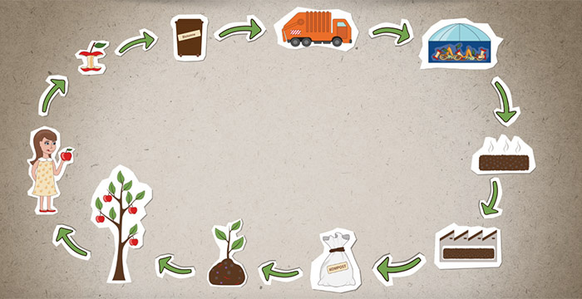

Abbildung 2: Bioabfälle im Kreislauf

|  |  |
| --- | --- |
| **Material** | * 1 Esslöffel * 1 Küchenmesser/Schälmesser * 1 Schneidebrett * Ggf. 1 Trichter * Lineal * Ca. 400 g Bioabfälle (z.B. Kartoffelschalen, Gemüseabfälle, Salatblätter, Laub usw.) * Ca. 400 ml Wasser * 1 Esslöffel Komposterde/ Waldboden * 1 leere Plastikflasche * 1 Luftballon * 2 Laptops |
| **Vorbereitung** | 1. Ein Gruppenmitglied liest den Infotext in dem Kasten auf dieser Stationskarte laut vor. 2. Fragen und Unklarheiten werden in der Gruppe diskutiert und geklärt. 3. Stellt in euren Zweier-Teams Vermutungen auf, wie aus Pflanzenmaterial, wie Kartoffelschalen und Salat, Gas gewonnen werden kann. Nutzt dafür die Zeichnung der „tierischen“ Biogasanlage. 4. Betrachtet die ausliegenden Materialien und prüft diese auf Vollständigkeit. 5. Diskutiert in der Gruppe den Aufbau einer Biogasanlage mit den bereitliegenden Materialien. Skizziert einen groben Versuchsaufbau auf einem Schmierzettel. 6. Lost aus, welches der Zweier-Teams in eurer Großgruppe welche Aufgabe der folgenden vier Aufträge übernimmt. Jedes Team zieht eine Karte (a-d). |
| **Durchführung** | 1. Zerkleinert die Bioabfälle auf ca. 1 cm Kantenlänge, sodass diese durch die Öffnung der Plastikflasche passen 2. Befüllt die Plastikflasche zu ¾ mit den Bioabfällen 3. Fügt 1 Esslöffel Komposterde und den Brühwürfel hinzu 4. Füllt die Flasche mit Wasser auf, sodass die Bioabfälle bedeckt sind und bis zum Flaschenhals etwa 5 cm Abstand sind (Nutze dafür das Lineal) 5. Der Luftballon wird mehrmals aufgeblasen und wieder geleert, um das Gummi etwas zu dehnen. Anschließend wird dieser über den Flaschenhals gestülpt.   Versuchsaufbau der Biogasanlage   1. Beschriftet eure fertige Biogasanlage und übergebt diese dem Kursbetreuer. Er wird sie nun eine Woche warm und dunkel abstellen. |
| **Beobachtung** | Was passiert mit dem Ballon? |
| **Aufgabe** | Führt den Versuch und die Rechercheaufgaben durch und tauscht euch über eure Durchführung und die Rechercheergebnisse aus.  Welche Vor- und Nachteile hat eine Biogasanlage, wenn ihr an die Bebauung eurer Insel denkt? Notiert diese in euren Inselhefter unter „Vor- und Nachteile der Biogasanlage“! |

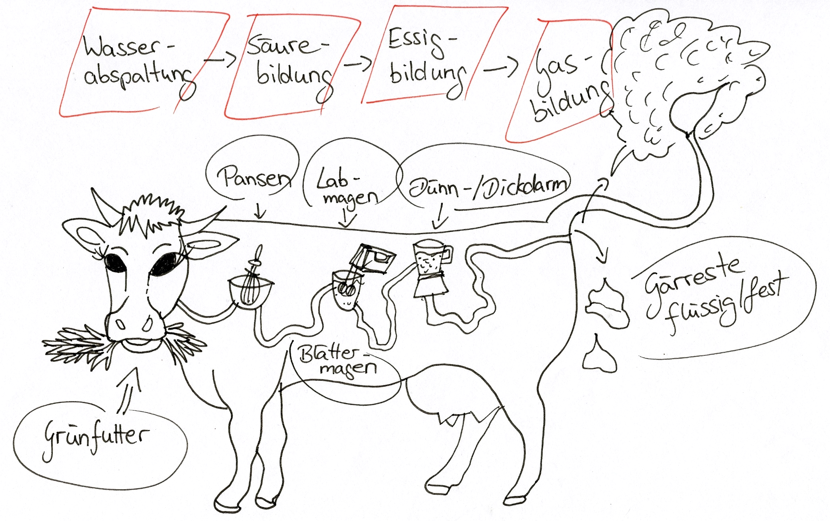

# **Die „tierische“ Biogasanlage**

# **Station 2: Solarenergie**

# **Das Photovoltaikmodell**

Mit Hilfe des Photovoltaikmodells kann man Licht direkt in Strom umwandeln. Ein Photovoltaikmodell besitzt viele Solarzellen, die dafür zuständig sind den Strom zu erzeugen. Durch die Energie der Sonnenstrahlen wird in den Solarzellen Gleichstrom erzeugt. Dieser fließt zum Wechselrichter. Dieses Gerät hat die Aufgabe, den Gleichstrom in Wechselstrom umzuwandeln, so dass er ins öffentliche Netz passt. Nun fließt der Wechselstrom noch durch einen Zähler, damit wir wissen, wie viel Strom erzeugt wird. Jetzt können wir den Strom vor Ort verbrauchen.

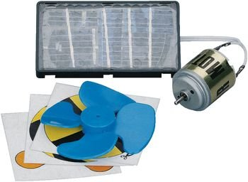

Abbildung 1: CE Solar-Demo-Set.

|  |  |
| --- | --- |
| **Material** | * Solar-Demo-Set * Lichtquelle * Kleiner Ventilator * Stoppuhr |
| **Vorbereitung** | 1. Schaut zunächst den kurzen Film auf dem Laptop. 2. Macht euch Notizen, woraus eine Solarzelle besteht und welche Funktion die einzelnen Bestandteile erfüllen. 3. Tauscht euch über eure Notizen in der Gruppe aus. 4. **Stellt eine Vermutung auf:** Was passiert, wenn ihr die Lichtquelle auf die Solarplatte haltet und was passiert, wenn ihr die Lichtquelle entfernt? Besprecht eure Vermutung in der Gruppe. 5. Prüft die Materialien auf Vollständigkeit. 6. Führt den Versuch durch, indem ihr die Schritte unter dem Punkt „Durchführung“ auf der Stationskarte bearbeitet. |
| **Durchführung** | 1. Baut mit Hilfe des Solar-Demo-Sets und der dabei liegenden Bauanleitung ein Mini-Photovoltaikmodell. 2. Schließe anschließend das Mini-Photovoltaikmodell an den kleinen Ventilator an. 3. Schalte nun die Lichtquelle an und beleuchte die Solarzellen. 4. Beleuchte die Solarzellen nun für zehn Sekunden und anschließend für zehn Sekunden nicht. Besprecht eure Beobachtungen gemeinsam. |
| **Beobachtung** | Effekt bei Anstrahlen und Abwenden der Lichtquelle von der Solarzelle |
| **Aufgabe** | Führt den Versuch durch und diskutiert eure Beobachtungen und Ergebnisse in der Gruppe.  Welche Vor- und Nachteile hat die Photovoltaikanlage? Notiert diese in eurem Inselhefter unter „Vor- und Nachteile der Photovoltaikanlage“! |